[潍坊医学院附属益都中心医院Exp Ther Med论文被撤稿，蛋白质免疫印迹数据惊人相似](https://mp.weixin.qq.com/s?__biz=MzIxMDEwNDU1OA==&mid=2647882964&idx=3&sn=5e5197c99f42bfb3fb5310c5839ff285)

原创sleuth[Pubpeer](javascript:void(0);)2025-04-16 21:54:51新加坡

 **提示**：**欢迎点击上方「Pubpeer」↑关注我们！**

编者按

**最新、最快、最真实的科研匿名评价论文报道；关注高校院所科研生态，欢迎提供新闻线索。联系邮箱：Pubpeer@qq.com**



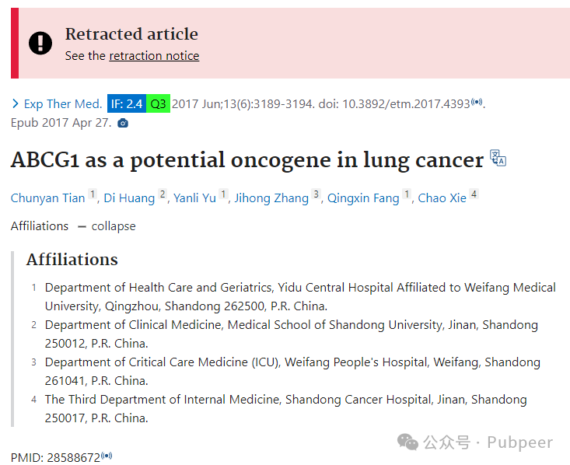

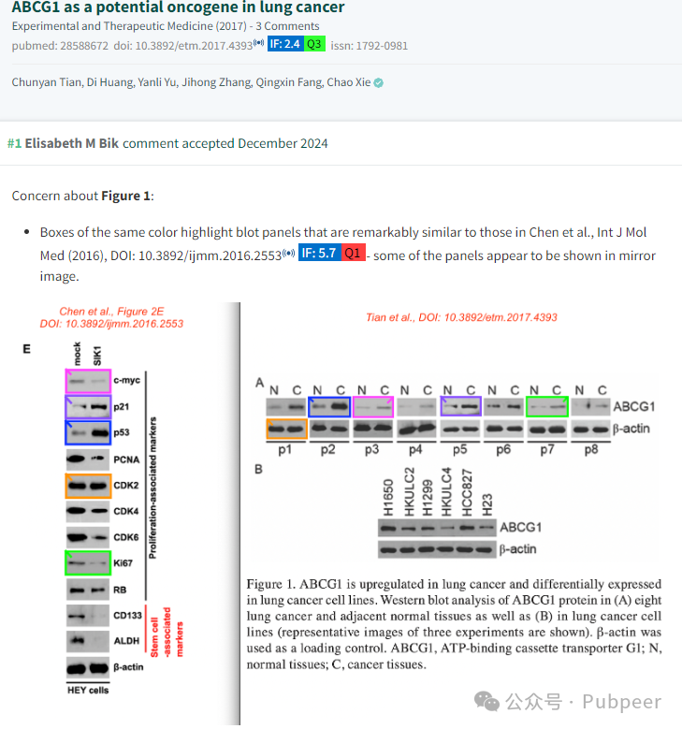

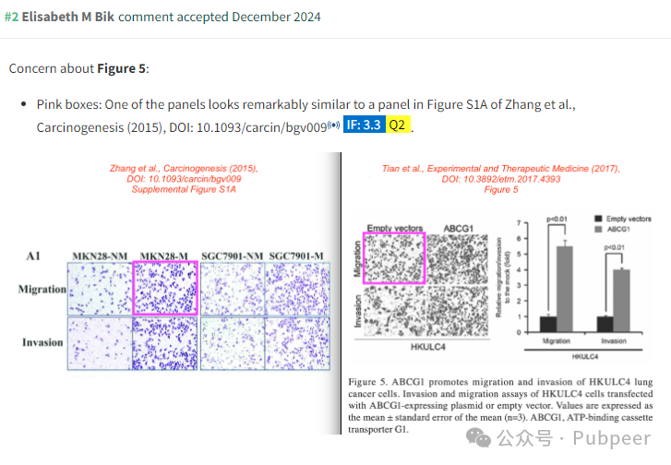

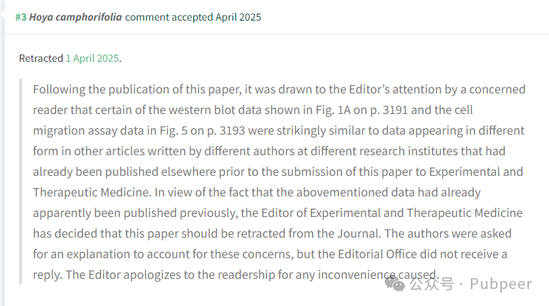

2017 年 4 月 27 日，由潍坊医学院附属益都中心医院保健与老年医学科的 Chunyan Tian、Di Huang 等研究人员撰写的名为 “ABCG1 as a potential oncogene in lung cancer” 的研究论文，以电子版形式发表在《Experimental and Therapeutic Medicine》杂志上，该杂志影响因子为 2.4（Q3） 。

论文发表后，诚信专家 Elisabeth M Bik 于 2017 年提出质疑。其指出论文中图 1 的部分印迹面板与 Chen 等人 2016 年发表在《Int J Mol Med》上的文章中部分面板极为相似，有些甚至像是镜像展示；同时，论文中图 5 的一个面板与 Zhang 等人 2015 年发表在《Carcinogenesis》上的图 S1A 中的一个面板也非常相像。

2025 年 1 月 4 日，该论文被正式撤回。原来，一位细心的读者向《Experimental and Therapeutic Medicine》杂志编辑反映，论文中一些蛋白质免疫印迹数据（图 1A）和细胞迁移实验数据（图 5），与其他研究机构不同作者已发表的文章数据惊人相似，且这些数据在本文投稿之前就已见刊。杂志编辑向论文作者寻求解释，但未收到回复。最终，编辑决定撤回该论文，并向读者致歉。

https://pubmed.ncbi.nlm.nih.gov/28588672/

https://pubpeer.com/publications/0B418FA53A0AA4693565998AFB5609

来源：公众号pubpeer原创，文章涉及作者姓名都为音译名字；转载贴子请注明出处，若没注明pubpeer公众号出处，构成侵权。





声明：转载此文是出于传递更多信息之目的。若有来源标注错误或侵犯了您的合法权益，请作者持权属证明与本网联系，我们将及时更正、删除，谢谢

**Pubpeer，专注科研工作者。关注请长按上方二维码。投稿、合作、转载授权事宜请联系本号，回复2025，微信ID：BikElisabeth  或邮箱：Pubpeer@qq.com**